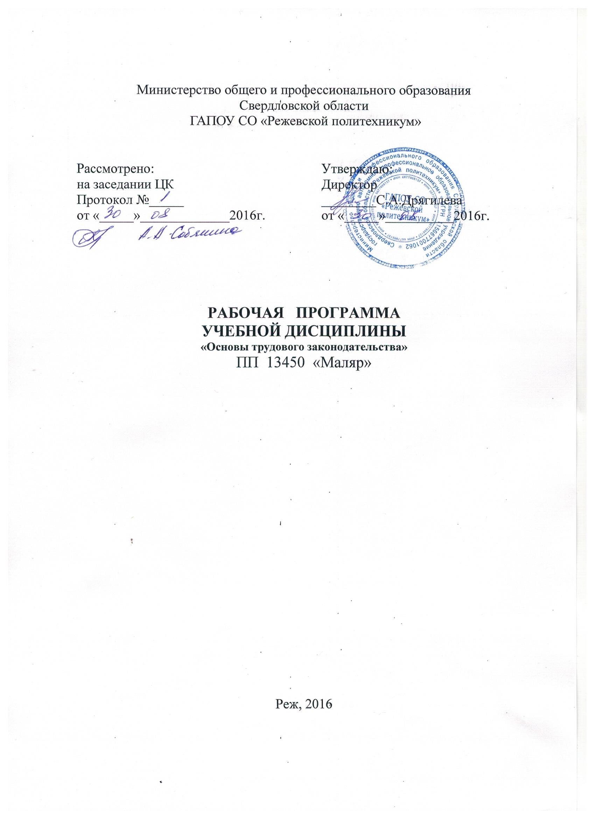
Программа учебной дисциплины разработана на основе Федеральных государственных образовательных стандартов (далее – ФГОС) по профессиональной подготовке «Маляр (далее ПП), входящим в состав укрупненной группы профессий 13450 «Маляр, по направлению подготовки 13450 Строительство:

Организация-разработчик: ГАПОУ СО «Режевской политехникум»

Разработчик: Падалкина Светлана Васильевна мастер производственного обучения, преподаватель специальных дисциплин 1 квалификационная категория.

Рекомендована экспертной группой ГАПОУ СО «Режевской политехникум»
Протокол № ____ от «___» ____________2016г.
Председатель экспертной группы __________ ______________
Подпись ФИО

СОДЕРЖАНИЕ

 | стр.
ПАСПОРТ ПРОГРАММЫ УЧЕБНОЙ ДИСЦИПЛИНЫ | 4
СТРУКТУРА содержание УЧЕБНОЙ ДИСЦИПЛИНЫ | 5
условия реализации учебной дисциплины | 11
Контроль и оценка результатов Освоения учебной дисциплины | 12

1. паспорт ПРОГРАММЫ УЧЕБНОЙ ДИСЦИПЛИНЫ
«Основы трудового законодательства»
1.1. Область применения программы
Программа учебной дисциплины является частью примерной основной профессиональной образовательной программы в соответствии с ГОС по профессиям ПП, входящим в состав укрупненной группы профессий 134500, по направлению подготовки 13450 Строительство: «Маляр»
Программа учебной дисциплины может быть использована в дополнительном профессиональном образовании (в программах повышения квалификации и переподготовки) и профессиональной подготовке по профессии Маляр.
1.2. Место учебной дисциплины в структуре профессиональной образовательной программы: дисциплина входит в общепрофессиональный цикл.

1.3. Цели и задачи учебной дисциплины – требования к результатам освоения дисциплины:
ознакомление учащихся с субъектами гражданских правоотношений, юридическими лицами, дисциплиной труда, охраной труда, трудовыми правоотношениями, правами и обязанностями.

1.4. Рекомендуемое количество часов на освоение примерной программы учебной дисциплины:
максимальной учебной нагрузки обучающегося 16 часов.

2. СТРУКТУРА И СОДЕРЖАНИЕ УЧЕБНОЙ ДИСЦИПЛИНЫ
2.1. Объем учебной дисциплины и виды учебной работы

Вид учебной работы | Количество часов
Максимальная учебная нагрузка (всего) | 16
Обязательная аудиторная учебная нагрузка (всего)
в том числе:
лабораторные работы | -
практические занятия
контрольные работы
Самостоятельная работа обучающегося (всего)
в том числе:
индивидуальное проектное задание
тематика внеаудиторной самостоятельной работы
Итоговая аттестация в форме зачета

2.2. Тематический план и содержание учебной дисциплины «Основы трудового законодательства»
Наименование разделов и тем | Содержание учебного материала, лабораторные работы и практические занятия, самостоятельная работа обучающихся | Объем часов | Уровень освоения
 |  | 16
Тема № 1. Общая характеристика гражданского права. | Предмет трудовое право. Задачи и цели трудового права. Система трудового права. Функции трудового права. | 2 | 1,2
Тема № 2. Субъекты гражданских правоотношений. | Физические лица. Юридические формы предпринимательства. | 2 | 1,2
Тема №3. Юридические лица. | Правоспособность юридического лица. Формы собственности. | 2 | 1,2
Тема № 4. Дисциплина труда. | Понятие дисциплины труда. Организация дисциплинарных отношений. | 2 | 1,2
Тема № 5. Охрана труда. | Правовые основы охраны труда. Условия труда. | 2 | 1,2
Тема № 6. Трудовые правоотношения. | Правовое регулирование труда женщин и лиц с семейными обязанностями.  Правовое регулирование труда работников в возрасте до 18 лет. | 2 | 1,2
Тема № 7. Права и обязанности. | Обязанности работодателя. Обязанности работника. Понятие трудовые споры.  Рассмотрение трудовых индивидуальных споров. Зачет. | 4 | 1,2

Для характеристики уровня освоения учебного материала используются следующие обозначения:1. – ознакомительный (узнавание ранее изученных объектов, свойств); 2. – репродуктивный(выполнение деятельности по образцу, инструкции или под руководством)
3. – продуктивный (планирование и самостоятельное выполнение деятельности, решение проблемных задач)

3. условия реализации УЧЕБНОЙ дисциплины
3.1. Требования к минимальному материально-техническому обеспечению
Реализация учебной дисциплины требует наличия учебного кабинета.

Оборудование учебного кабинета:
- посадочные места по количеству обучающихся;
- рабочее место преподавателя;
-
Технические средства обучения:

- Системный блок ПК с лицензионным программным обеспечением;

- Мультимедиа проектор

3.2. Информационное обеспечение обучения
Перечень рекомендуемых учебных изданий, Интернет-ресурсов, дополнительной литературы
1. Гражданский Кодекс РФ. — М.: Проспект, 2014.
2. В.И. Шкатулла, В.В.Надвикова : Основы права. , М. 2015. Изд. Центр Академия.
3. Лебедев О. Т. Основы права. — СПб.: М и М, 2015.
4. Лебедев О. Т. Практикум по основам труда. — СПб.: М и М, 2015.
5. Потеют В. И. Словарь терминологии. — Н. Новгород: ННГУ, 2016.
6. Павлов И. П. Основы предпринимательской деятельности. — М.: Финансы и статистика, 2016.

4. Контроль и оценка результатов освоения УЧЕБНОЙ Дисциплины
Контроль и оценка результатов освоения учебной дисциплины осуществляется преподавателем в процессе проведения тестирования, а также выполнения обучающимися индивидуальных заданий. Формы и методы контроля и оценки результатов обучения должны позволять проверять у обучающихся не только сформированность профессиональных компетенций, но и развитие общих компетенций и обеспечивающих их умений.

Результаты обучения  (освоенные умения, усвоенные знания) | Формы и методы контроля и оценки результатов обучения
1 | 2
Умения:
Читает и анализирует уверенно и точно, отвечает устно. | Проведение тестирования.
Знания:
Четко и уверенно выбирает материал | Проведение тестирования.

